Inleiding

Het practicum dat we in de les van 20-10-15 hebben uitgevoerd wordt ook wel ‘’de frietproef’’ genoemd. We gingen door middel van dit practicum onderzoeken hoe het nu werkelijk zat met osmose.

Osmose is diffusie van water. Diffusie is de verplaatsing van een stof van een plaats met een hoge concentratie naar een plaats met een lage concentratie van die stof. Diffusie vindt plaats in gassen zoals lucht en in vloeistoffen zoals water.

Een membraam in een cel kun je ook wel zien als een wand. Verschillende stoffen zoals zuurstof en koolstofdioxide kunnen hier gewoon vrij doorheen (via diffusie) omdat de moleculen kleiner zijn dan de openingen in de wand. Deze wand is dan permeabel.

Er zijn ook verschillende stoffen waarvan de moleculen niet vrij door de openingen in de wand kunnen. Omdat sommige stoffen er wel vrij doorheen kunnen en sommige niet is die wand dan selectief permeabel.

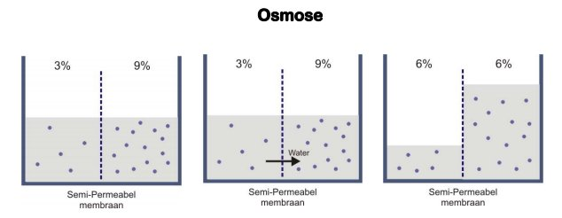Osmose is diffusie van water. Bij de osmose verplaatst het water van een plaats met een lage osmotische waarde naar een plaats met een hoge osmotische waarde. Door deze verplaatsing van water wordt de oplossing die het water verliest geconcentreerder (het krijgt een hogere concentratie), de osmotische waarde stijgt dus. De oplossing die het water ontvangt wordt dunner, de osmotische waarde daalt hierbij dus. Beide oplossingen proberen hiermee een evenwichtige stoffenconcentratie te krijgen. De osmotische waarde van een stof geeft het aantal deeltjes weer in de opgeloste stof.

Afbeelding 1 osmose

Wanneer een membraam bestaat uit fosfolipiden is het membraam ‘’dicht’’ voor water. De doorlaatbaarheid van water door dit membraam wordt gedaan via de waterkanaaltjes die in het membraam zitten, dit zijn speciale membraameiwitten, ook wel een aquaporine genoemd. Hoe meer waterkanaaltjes een membraam heeft, hoe sneller de osmose verloopt. Er wordt hierbij geen energie gebruikt, diffusie en osmose is dus passief transport.

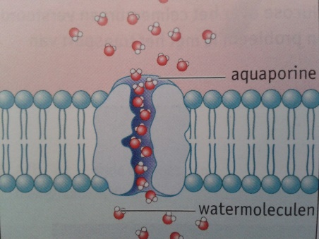

Afbeelding 2 een waterkanaaltje

Er zijn verschillende soorten osmose:

**Plasmolyse**  
De osmotische waarde van de oplossing buiten de cel is hoger dan de osmotische waarde van de oplossing binnen de cel. (hypertoon) De oplossing loopt dus van binnen de cel naar buiten de cel, door de semi-permeabele wand. Omdat het vocht dus uit de cel gaat, zal het membraam van de cel loslaten van de celwand. De cel krimpt.  
  
**Grensplasmolyse**  
De osmotische waarde van de oplossing in de cel is gelijk aan de osmotische waarde van de oplossing buiten de cel. (isotoon) Er gebeurt dus niks bij de cel.  
  
**Turgor**  
De osmotische waarde van de oplossing binnen de cel is hoger dan de osmotische waarde van de oplossing buiten de cel. (hypotoon) Hierdoor zullen de watermoleculen van buiten de cel door de semi-permeabel wand naar binnen diffunderen, en zal de cel dus opzwellen. Een dierlijke cel heeft geen celwand en zal daardoor dus kapot knappen, een plantencel krijgt door turgor alleen maar meer stevigheid.

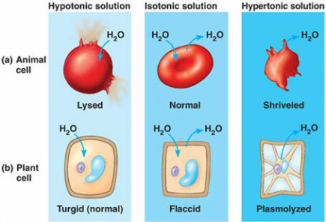

Afbeelding 3 verschillende soorten osmose bij dierlijke en plantencellen.

Probleemstelling

Wat is de invloed van oplossingen met een oplopende osmotische waarde op het volume en de stevigheid van aardappelcellen bij een frietje?

Hypothese

Als een frietje in een oplossing wordt gedaan met een hogere osmotische waarde, dan zal deze zachter en kleiner in volume zijn dan het origineel en dan de frietjes die in een lagere osmotische waarde hebben gezeten. Deze zullen namelijk hard blijven en een klein stukje groter in volume worden.

Materiaal

* 6 reageerbuizen + een reageerbuisrek
* Een watervaste stift
* Een bekertje met kraanwater
* Een zoutoplossing van 8%
* Een pipet van 10ml
* Een aardappel
* Een mesje
* Een geodriehoek of liniaal

Methode

1. Nummer de reageerbuizen van 1 t/m 6 en zet er een kenmerkje op, zodat je weet welke reageerbuizen van jou zijn
2. Schud in reageerbuis 6 een beetje van de zoutoplossing van 8%.
3. Pipeteer in reageerbuis 1 t/m 5 10ml kraanwater.
4. Pipeteer uit reageerbuis 6 10ml zoutoplossing. Dit doe je in reageerbuis 5. Schud een beetje met reageerbuis 5 zodat het goed mengt.
5. Haal uit reageerbuis 5 10ml zoutoplossing en doe dit in reageerbuis 4. Schud hier een beetje mee.
6. Haal uit reageerbuis 4 10ml zoutoplossing en doe dit in reageerbuis 3. Schud hier een beetje mee.
7. Haal uit reageerbuis 3 10ml zoutoplossing en doe dit in reageerbuis 2. Schud hier een beetje mee.
8. Haal uit reageerbuis 2 10ml zoutoplossing
9. Snijd uit de aardappel 6 frietjes die even lang zijn. Meet hiervan de lengte en de breedte (in mm) op en noteer deze maten.
10. Doe in elke reageerbuis 1 frietje.
11. Laat de reageerbuizen een paar dagen staan.
12. Haal de frietjes uit de reageerbuizen en meet de lengte en breedte nauwkeurig (in mm) op, noteer deze maten. Noteer ook de stevigheid van de frietjes in H(= hard), G(= gemiddeld) en Z(= zacht).
13. Schud de oplossingen weg en spoel de reageerbuizen uit.

Resultaten

|  |  |  |  |  |  |  |
| --- | --- | --- | --- | --- | --- | --- |
|  | Reageerbuis 1  water | Reageerbuis 2  Zoutopl. 0,5% | Reageerbuis 3  Zoutopl. 1% | Reageerbuis 4  Zoutopl. 2% | Reageerbuis 5  Zoutopl. 4% | Reageerbuis 6  Zoutopl. 8% |
| volume | 2761,57 mm3 | 2545,12 mm3 | 2293,84 mm3 | 1826,73 mm3 | 1735,59 mm3 | 1813,39 mm3 |

Tabel 1 het gemiddelde volume van het frietje in de verschillende zoutoplossingen.

Grafiek 1 het gemiddelde volume van het frietje in de verschillende zoutoplossingen.

Conclusie en discussie

Toen we begonnen met het practicum werd er uitgelegd wat we moesten doen. Na de uitleg hadden we even een taakverdeling gemaakt. Toen we alles klaar hadden gezet, en de reageerbuizen gevuld waren met de zoutoplossing en de frietjes, kwamen we erachter dat onze frietjes niet goed waren. We hadden namelijk frietjes met allemaal een verschillende lengte en breedte. We konden dus alles weggooien en opnieuw beginnen. Daarna ging het wel goed met het practicum. De volgende keer zouden we dus van te voren even beter moeten luisteren en misschien even kijken hoe de rest van de klasgenootjes het doen om te voorkomen dat je helemaal opnieuw moet beginnen met het practicum. Dat scheelt ook alweer een heleboel werk.

De hypothese die klopte wel want de frietjes zijn inderdaad gekrompen als het in een zoutoplossing had gelegen met een hoge osmotische waarde en de frietjes die in een zoutoplossing hadden gelegen met een lagere osmotische waarde die waren of minder gekrompen of die waren zelfs een stukje groter in volume geworden.

Omdat we de lessen voorafgaand aan het practicum, ons hebben bezig gehouden met diffusie en osmose, wisten we dus ook al wat de gevolgen zijn van osmose. Ook hadden we osmose bij dierlijke en plantencellen besproken. Dit stukje theorie konden we dus toepassen op deze proef.

In de tabel en de grafieken van de resultaten zie je ook dat de hypothese klopte. Naarmate de osmotische waarde toenam, nam juist het volume van de frietjes af. Er heeft bij de frietjes dus plasmolyse en turgor plaatsgevonden.

Plasmolyse omdat de frietjes gekrompen zijn want de osmotische waarde van buiten de cel was hoger was dan de osmotische waarde binnenin de cel. Het vocht liep weg uit de frietjes en het kromp.

Bij turgor vindt juist het tegenovergestelde plaats, de osmotische waarde van binnenin de cel is hoger dan die van buiten de cel waardoor het vocht van buiten naar binnen loopt. De frietjes werden dus een tikkeltje groter in volume.

Dit allemaal is nogmaals terug de zien in de grafiek en tabel op bladzijde 7.

Literatuur

1. Biologie voor jou VWO 4 deel A
2. <http://biologiepagina.nl/4/Cellen%20in%20werking/introdiffusie.htm>
3. <http://biologiepagina.nl/4/Cellen%20in%20werking/introdiffusie3.htm>
4. <http://biologiepagina.nl/4/Cellen%20in%20werking/osmose1.htm>
5. <http://biologiepagina.nl/4/Cellen%20in%20werking/osmose3.htm>
6. <http://biologiepagina.nl/4/Cellen%20in%20werking/turgor.htm>
7. <http://dier-en-natuur.infonu.nl/biologie/86241-wat-is-osmose-en-wanneer-treedt-het-op.html>
8. <https://nl.wikipedia.org/wiki/Osmose>
9. <https://nl.wikipedia.org/wiki/Plasmolyse>
10. <http://www.biologielessen.nl/cellen/diffusie-en-osmose>
11. <http://www.encyclo.nl/begrip/osmotische%20waarde>